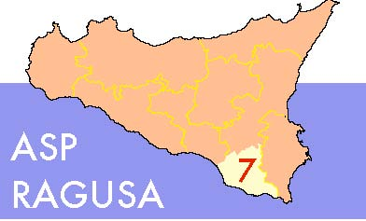

Ragusa 7 ottobre 2017
Sala Ordine dei Medici di Ragusa
Via Nicastro n° 50 -RAGUSA
Workshop
Le Malattie Professionali: La denuncia, la prevenzione

08,30 – 9,00: Iscrizione dei partecipanti
09,00 – 9,30: Presentazioni e Saluti
Direttore SPreSAL
Commissario ASP RG
Direttore INAIL RG
Direttore Dipartimento di Prevenzione
09,30 – 10,00: Il progetto di emersione delle M.P. nel territorio ASP Rg -Dr.ssa S. Dore (ASP Rg)
10,00 – 10,30: Le denunce di M.P. all’INAIL -Dr. A. Toscano (INAIL Rg)
10,30 – 11,00: Le M.P. e la Giustizia –Dr.ssa G. Bisello (Procura della Repubblica Rg)
11,00 – 11,30: COFFEE BREAK
11,30 – 12,00: La procedura on-line per denuncia di M.P. all’INAIL -Dr. G. Cappello (INAIL Rg)
12,00 – 12,30: La denuncia di M.P. all’ASP -Dr. P. Ravalli (ASP Rg)
12,30 – 13,00: I sistemi di sorveglianza e i flussi per la prevenzione -Dr. G. Campo (INAIL Roma)
13,00 -14,00: Dibattito
14,00 Chiusura Lavori
L’evento è stato accreditato con n° 4 crediti ECM

